Министерство науки и высшего образования и Российской Федерации
Федеральное государственное бюджетное образовательное учреждение
высшего образования
«Сибирский государственный автомобильно-дорожный университет
(СибАДИ)»

Институт Информационные системы, экономика и управление
Кафедра Цифровые технологии
Направление Информатика и вычислительная техника
Профиль Автоматизированные системы обработки информации и управления

ПОЯСНИТЕЛЬНАЯ ЗАПИСКА
к курсовому проекту

по дисциплине: «Программирование мобильных устройств»
Тема проекта «Разработка приложения для пиццерии»

Выполнил студент группы АСб-22Э1______________________ Кучеренко Е.А.

Курсовой проект сдан на проверку
« » 2025г. Кучеренко Е.А.
подпись студента

Курсовой проект допущен к защите «___» ________________2025 г.
Руководитель проекта:
доц. каф. ЦТ, канд. пед. наук ____________________________ Селезнева Е.В.
подпись руководителя

Курсовой проект защищен «_____» _____________ 2025 г. с оценкой ____________
Руководитель проекта:
доц. каф. ЦТ, канд. пед. наук ___________________________ Селезнева Е.В.
подпись руководителя

Омск 2025
Министерство науки и высшего образования и Российской Федерации
Федеральное государственное бюджетное образовательное учреждение
высшего образования
«Сибирский государственный автомобильно-дорожный университет
(СибАДИ)»

Задание

к курсовому проекту студента гр. АСб-22Э1 Кучеренко Елена Андреевна
1 Тема: «Разработка приложения для пиццерии».
2 Исходные данные к работе: описание организации, его функционал, возможности; периодические издания и интернет-сайты; специальная литература по теме работы.
3 Содержание пояснительной записки:
Введение
1. Анализ
2. Проектирование мобильного приложение
3. Разработка мобильного приложения
4. Документационное сопровождение мобильного приложения
Заключение
Список литературы
Приложение

Задание выдано «5» февраля 2025 г.
Руководитель: доц. каф. ЦТ, канд. пед. наук _____________Селезнева Е.В.
подпись
Задание к исполнению принято «5» февраля 2025 г.
Студент гр. АСб-22Э1 ____________________ Кучеренко Е.А.
подпись

РЕФЕРАТ

Пояснительная записка 30 с., 17 рис., 4 табл., 17 источников., 1 приложение.
Тема курсового проекта: «Разработка приложения для пиццерии».
Объектом исследования является компания, занимающаяся приготовлением и доставкой пиццы «Pepperoni Pizza».
Предметом исследования является процесс автоматизации заказов, предоставления информации о меню и услугах компании, а также улучшение взаимодействия с клиентами через мобильное приложение.
Целью курсового проекта является разработка мобильного приложения для пиццерии, которое обеспечит пользователям удобный интерфейс для выбора и заказа пиццы, быстрый доступ к актуальному меню и акциям.
Осуществлена разработка мобильного приложения для осуществления деятельности компании «Pepperoni Pizza». Логическая структура и динамическая часть приложения написана на Kotlin, внешний вид приложения описан на языке XML.

ПЕРЕЧЕНЬ СОКРАЩЕНИЙ И ОБОЗНАЧЕНИЙ

XML  БД  Wi-fi  Js  IDEF  BPMN  APK | eXtensibleMarkup Language  База данных  Wireless Fidelity  Java Script  Integrated Definition  Business Process Model and Notation  Android Package Kit

СОДЕРЖАНИЕ

ВВЕДЕНИЕ 8
1 АНАЛИЗ 9
1.1 Информация об организации 9
1.2 Анализ аналогов 9
1.3 Разработка требований (функциональные, нефункциональные, бизнес-требования и т.д.) 11
2 ПРОЕКТИРОВАНИЕ МОБИЛЬНОГО ПРИЛОЖЕНИЯ 14
2.1 Моделирование процессов 14
2.2 Формализация процессов 15
2.3 Проектирование БД 16
2.4 Прототип мобильного приложения 18
ГЛАВА 3. РАЗРАБОТКА МОБИЛЬНОГО ПРИЛОЖЕНИЯ 22
3.1 Стек технологий 22
3.2 Алгоритм работы приложения 22
3.3 Реализация мобильного приложения 23
ГЛАВА 4. ДОКУМЕНТАЦИОННОЕ СОПРОВОЖДЕНИЕ МОБИЛЬНОГО ПРИЛОЖЕНИЯ. 30
4.1 Руководство по установке и настройке 30
4.2. Руководство пользователя 31
ЗАКЛЮЧЕНИЕ 32
СПИСОК ИСТОЧНИКОВ 33
ПРИЛОЖЕНИЕ 35

ВВЕДЕНИЕ

В современном мире цифровые технологии изменили подход к заказу еды, сделав этот процесс максимально простым и удобным. Разработка мобильного приложения для пиццерии «Pepperoni Pizza» направлена на создание минималистичного и функционального решения, которое позволит клиентам:
- быстро выбирать понравившиеся товары из меню;
- удобно оформлять заказ в несколько кликов.
Объектом исследования является компания «Pepperoni Pizza».
Предметом исследования является процесс автоматизации заказов, предоставления информации о меню и услугах компании, а также улучшение взаимодействия с клиентами через мобильное приложение.
Целью работы является разработка мобильного приложения с базовым функционалом для заказа пиццы, включающим:
- регистрацию и авторизацию пользователей;
- просмотр меню и выбор товаров;
- формирование заказа в корзине;
- оплату выбранных товаров.
В соответствии с целью, предметом и объектом исследования были определены следующие задачи:
- провести анализ деятельности компании и потребностей пользователей;
- выполнить сравнительный анализ существующих аналогов;
- разработать требования к функционалу приложения;
- создать прототип и реализовать мобильное приложение.
Курсовой проект состоит из введения, четырех разделов, заключения, списка использованных источников и приложения.

1 АНАЛИЗ

1.1 Информация об организации
Компания «Pepperoni Pizza» занимается приготовлением и доставкой пиццы, предоставляя клиентам удобный и быстрый способ заказа любимых блюд.
Основная цель организации – сделать процесс выбора и получения пиццы максимально простым и приятным для пользователей.
Ключевые аспекты компании:
Сфера деятельности: онлайн-заказ и доставка пиццы, приготовление свежих блюд по традиционным рецептам.
Целевая аудитория: студенты, офисные сотрудники, любители поесть, семьи.
Основные услуги: просмотр меню с фото и описанием пицц, добавление товаров в корзину, быстрая онлайн-оплата, доставка и самовывоз.
Миссия: обеспечение клиентов вкусной и свежей пиццей через удобное и интуитивно понятное мобильное приложение.
Цель разработки приложения: повышение лояльности клиентов за счёт удобного интерфейса, увеличение продаж за счёт мобильного охвата, автоматизация процесса заказа и оплаты для сокращения времени доставки.

1.2 Анализ аналогов
Перед разработкой приложения необходимо изучить существующие решения на рынке, чтобы выявить их сильные и слабые стороны. В качестве аналогов для исследования были выбраны следующие популярные приложения для заказа еды на платформе Android: Додо Пицца, SergioPizza. Логотипы приложений представлены на рисунках 1-2.

Рисунок 1 – Логотип мобильного приложения «Додо Пицца»
«Додо Пицца» – российская сеть предприятий быстрого питания, специализирующаяся на пицце.
Компания была основана в 2011 году предпринимателем из Сыктывкара Фёдором Овчинниковым. По состоянию на январь 2023 года сеть включала 883 заведения в 16 странах мира помимо России.
Преимущества данного аналога:
  - интеграция с любым мобильным устройством;
  - минималистичный и чистый интерфейс;
  - удобная навигация.
Недостатки сервиса:
  - избыток рекламных баннеров мешает концентрации на основном функционале.

Рисунок 2 – Логотип мобильного приложения «SergioPizza»
«SergioPizza» – сеть пиццерий и служб доставки. В заведениях предлагают разные виды пиццы, в том числе комбинацию из сыра, грибов и пряностей, а также начинку с сезонными овощами.
Преимущества данного аналога:
  - интеграция с любым мобильным устройством;
  - приложение адаптивное;
  - предельная простота интерфейса – минимальное количество отвлекающих элементов.
Недостатки сервиса:
  - устаревший дизайн;
  - нет возможности добавлять позиции в корзину без авторизации;
  - не всегда интуитивная навигация.
По результатам проведенного анализа можно сделать следующие выводы, касающиеся разработки мобильного приложения для «Pepperoni Pizza»:
- приложение должно иметь чистый и минималистичный интерфейс, чтобы основной акцент был на выборе пиццы без перегруженности элементами;
- процесс заказа должен быть максимально простым и интуитивно понятным;
- приложение должно быть адаптивным;
- приложение должно обеспечивать быстрый доступ к основным функциям (выбор пиццы, корзина, оплата).
Эти выводы будут учтены при проектировании и разработке мобильного приложения.

1.3 Разработка требований (функциональные, нефункциональные, бизнес-требования и т.д.)
На основе проведенного анализа сформулированы функциональные, нефункциональные к приложению. Это включает в себя описание ключевых функций и технических ограничений.
Функциональные требования определяют, какие возможности должно предоставлять приложение для пиццерии. Они включают бизнес-требования (цели компании) и пользовательские требования (удобство для клиентов).
- Авторизация, регистрация и личный кабинет:
– вход через email/пароль;
– регистрация нового аккаунта;
– выход из аккаунта.
- Просмотр меню
– отображение всех категорий товаров (пицца, напитки, закуски, десерты);
– карточки товаров с фото, названием и ценой;
– краткое описание для каждого товара.
- Работа с корзиной
– добавление/удаление товаров;
– отображение общей суммы заказа;
– изменение количества товаров.
- Оформление заказа
– подтверждение состава заказа;
– выбор способа получения (доставка/самовывоз);
– ввод данных для доставки.
Нефункциональные требования описывают, какими характеристиками должно обладать приложение: производительность, совместимость, удобство использования и другие технические аспекты.
1. Производительность
– загрузка результатов поиска – < 2 сек.;
– время отклика интерфейса – < 1 сек..
2. Удобство использования
– интуитивно понятный интерфейс;
– адаптация под разные размеры экранов;
– минимальное количество шагов для бронирования.
3. Совместимость
– поддержка Android 10+;
– корректная работа на различных устройствах.
4. Надежность
– стабильная работа приложения;
– минимальное время простоя.

2 ПРОЕКТИРОВАНИЕ МОБИЛЬНОГО ПРИЛОЖЕНИЯ

2.1 Моделирование процессов
Информационная модель – это структура того, из чего с точки зрения системы состоит приложение. Она позволяет понять какие элементы содержит в себе то или иное мобильное приложение. Информационная модель представлена на рисунках 3-4.
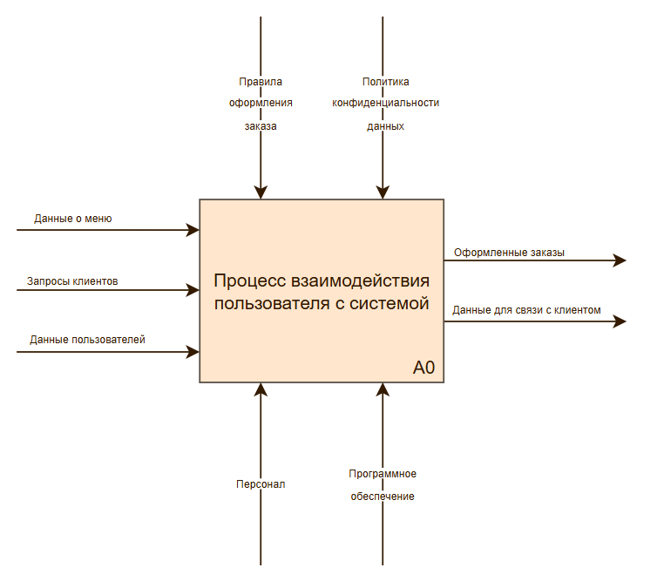
Рисунок 3 – Информационная модель IDEF0
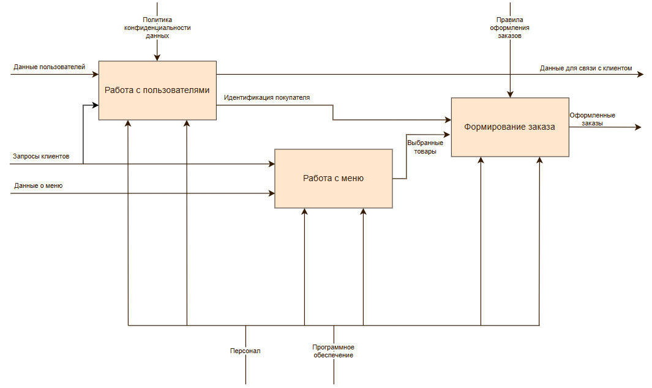
Рисунок 4 – Декомпозиция системы управления заказами мобильного приложения пиццерии
Приложение должно быть с интуитивно понятно навигацией и привлекать внимание пользователя, поэтому нужно уделить большое внимание внешнему интерфейсу приложения. XML это полномасштабный язык, который отлично подойдет нам для написания красивого, интуитивно понятного и функционального интерфейса для пользователей приложения с применением Kotlin.

2.2 Формализация процессов
Формализация – это описание бизнес-процессов в четкой, стандартизированной форме. Для мобильного приложения «Pepperoni Pezza» это означает детализацию всех шагов осуществления заказа и определение ролей: что делает пользователь, а что – серверная часть (рисунок 5).
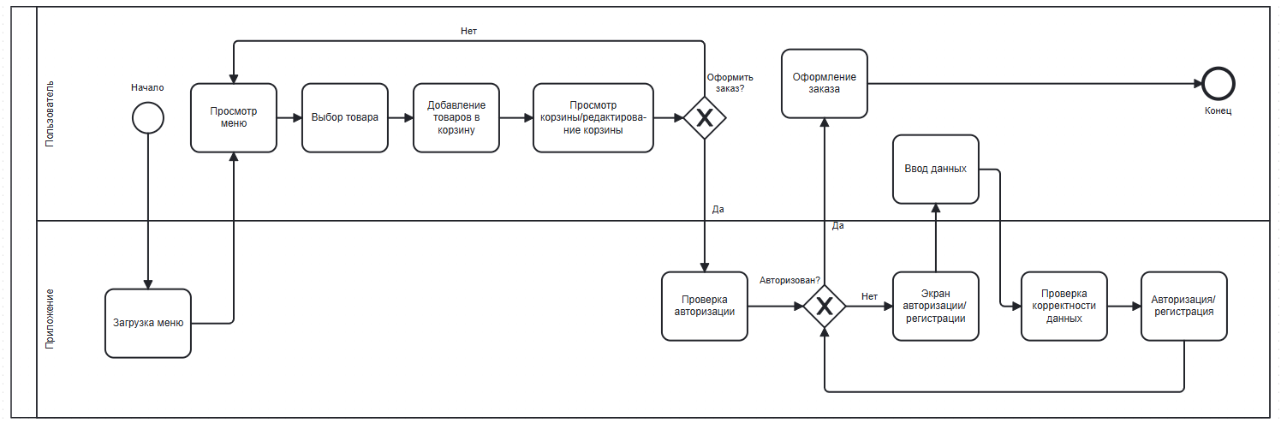
Рисунок 5 – Визуализация процесса

2.3 Проектирование БД
База данных приложения строится по реляционной модели и включает следующие основные сущности:
- пиццы и товары;
- пользователи;
- заказы;
- категории меню.
В связи с этим были спроектированы сущности БД:
Таблица 1 – Pizzas
Название поля | Тип | Описание
pizzas_id | INTEGER | Уникальный id пиццы
pizzas _name | VARCHAR(255) | Название пиццы
pizzas_description | TEXT | Описание состава и ингредиентов
price_small | DECIMAL(10, 2) | Цена за маленькую пиццу
price_medium | DECIMAL(10, 2) | Цена за среднюю пиццу
price_large | DECIMAL(10, 2) | Цена за большую пиццу
image_url | VARCHAR(255) | Ссылка на изображение

Таблица 2 – Products
Название поля | Тип | Описание
product_id | INTEGER | Уникальный id товара
product _name | VARCHAR(100) | Название товара
product_description | TEXT | Описание
category | VARCHAR(50) | Категория
price | DECIMAL(10, 2) | Цена товара
image_url | VARCHAR(255) | Ссылка на изображение

Таблица 3 – Users
Название поля | Тип | Описание
user_id | INTEGER | Уникальный id
email | TEXT | Электронная почта
password | ENUM | Пароль
phone | VARCHAR(20) | Номер телефона

Таблица 4 – Orders
Название поля | Тип | Описание
order_id | INTEGER | Уникальный id
user_id | INTEGER | Ссылка на пользователя
order_date | TIMESTAMP | Дата заказа
total_amount | DECIMAL(10,2) | Общая сумма заказа

Схема данных представлена на рисунке 6.

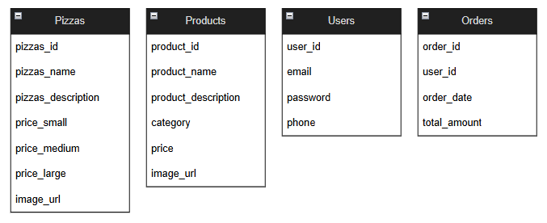
Рисунок 6 – Схема данных БД

2.4 Прототип мобильного приложения
Прототип мобильного приложения – это черновая версия будущего цифрового продукта, которая используется для демонстрации его ключевых возможностей и тестирования идей. Он представляет собой набор экранов, которые отражают точную структуру и примерный дизайн мобильного приложения.
Прототип мобильного приложения будет разрабатываться в «Figma», с описанием всех активных полей, которые имеют реакцию при взаимодействии с ними.
Прототип приложения выполнен в приглушенных тонах, с преобладанием бежевого и темно-зеленого цветов. Используются простые, минималистичные иконки для навигации и управления, шрифты легко читаемые.
Экраны и функциональность:
– экран меню (рисунок 7) отображает список товаров с разделением по категориям (пицца, напитки, десерты, закуски), позволяя пользователям просматривать ассортимент;
– страница детализации товара (рисунок 7) предоставляет расширенную информацию о выбранном товаре, включая крупное изображение, описание и возможность добавления его в корзину;
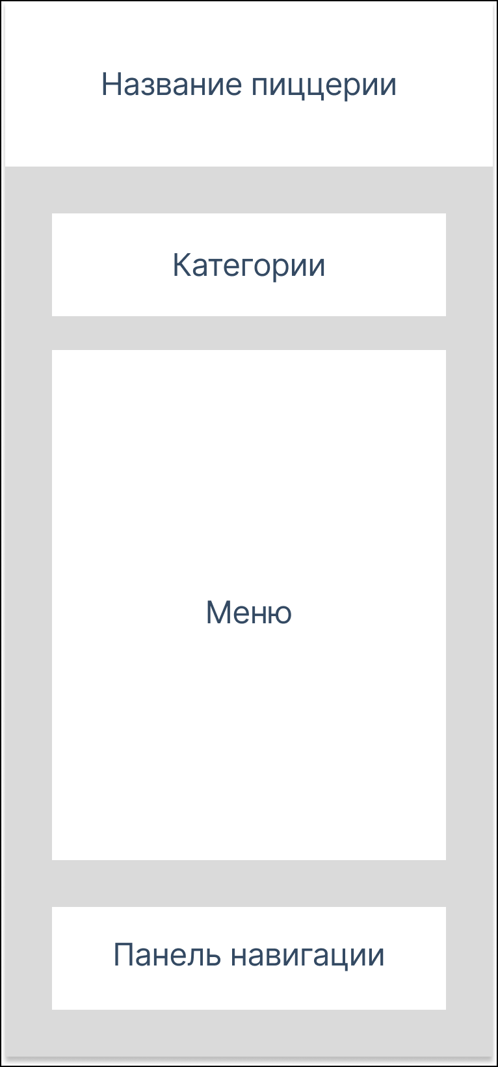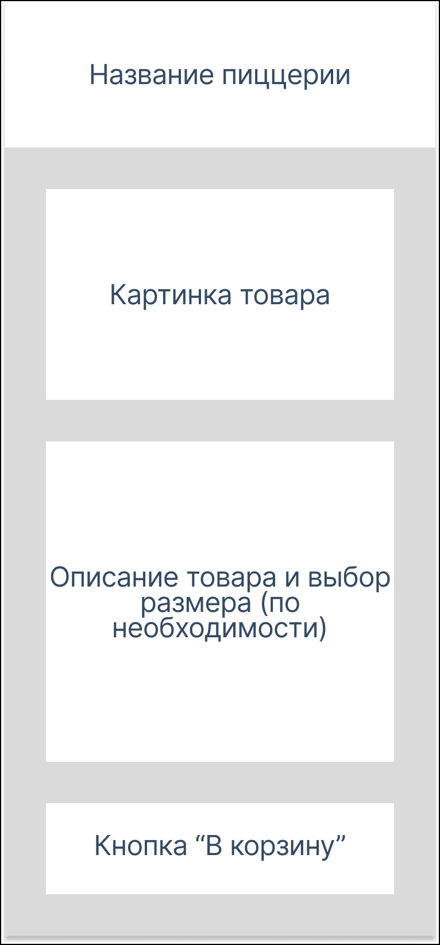
Рисунок 7 – Окна меню и детализации товара
– страницы авторизации/регистрации (рисунок 8) предлагают пользователям создать учетную запись или войти в существующую с помощью Email и пароля;
– экран профиля (рисунок 8) отображает личную информацию пользователя (имя, email) и содержит кнопку выхода из учетной записи;
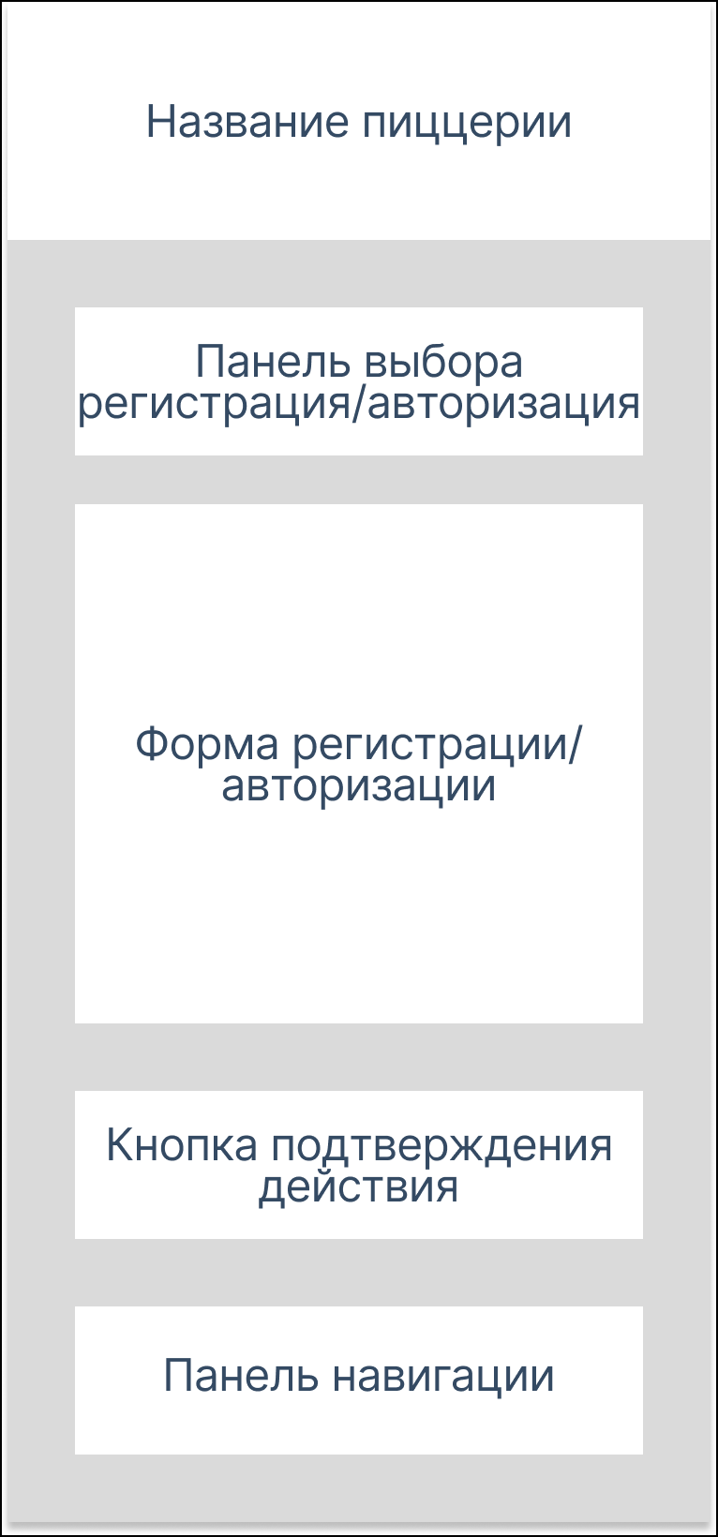
Рисунок 8 – Страницы авторизации, регистрации и профиль
– экран корзины представляет собой список добавленных товаров, отображает итоговую сумму заказа и предоставляет возможность перейти к оформлению (рисунок 9);
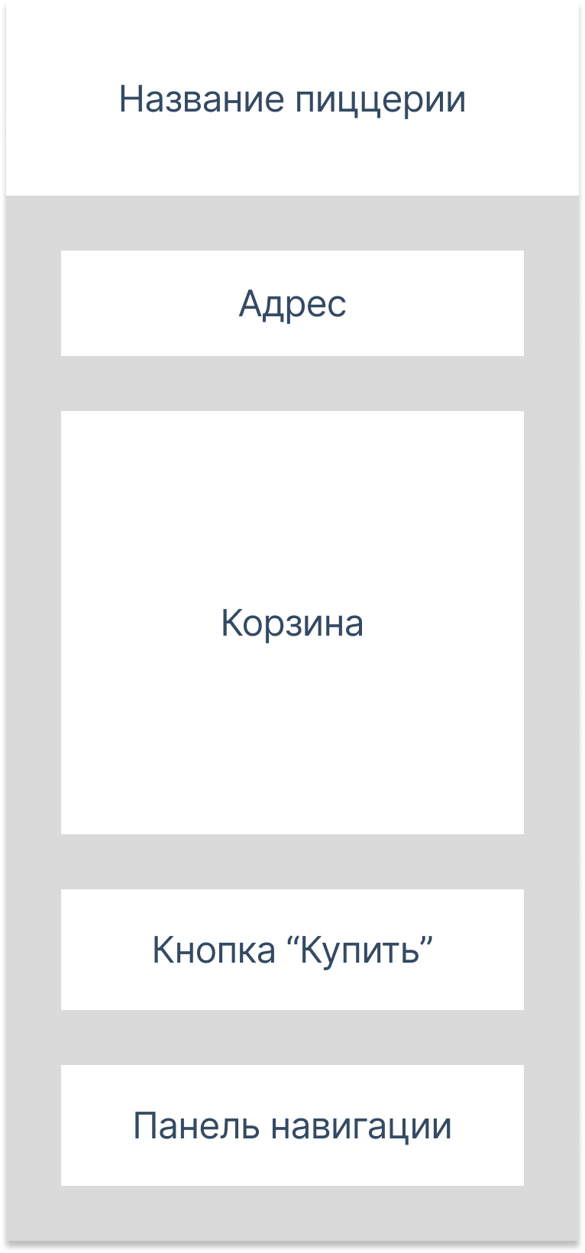
Рисунок 9 – Корзина

ГЛАВА 3. РАЗРАБОТКА МОБИЛЬНОГО ПРИЛОЖЕНИЯ

3.1 Стек технологий
Разработка интерфейса и дизайн:
- Figma – создание прототипов и дизайна интерфейса (доски, меню, кнопки, анимации).
Fronted-разработка (клиентская часть):
- Android Studio – основная среда разработки;
- Язык: Kotlin (рекомендуется для Android).
Backend и хранение данных:
- Firebase: Firestore.

3.2 Алгоритм работы приложения
Загрузка приложения: Загрузка актуального меню, проверка авторизации пользователя.
Сценарий просмотра каталога:
- Пользователь выбирает раздел «Каталог»;
- Пользователь выбирает категорию;
- Пользователь просматривает отфильтрованные товары;
- Пользователь нажимает на товар и переходит на страницу с деталями о нем.
Сценарий работы с корзиной:
- Пользователь добавляет товар в корзину;
- Пользователь переходит в раздел «Корзина»;
- Пользователь проверяет состав заказа, редактирует его (изменяет количество или удаляет позиции);
- Пользователь оформляет заказ.
Сценарий оформления заказа:
- Пользователь заполняет/проверяет данные;
- Пользователь подтверждает заказ;
- Пользователь просматривает данные об оформленном заказе.

3.3 Реализация мобильного приложения
Иконка приложения (рисунок 10) обозначается через Image Asset. В strings.xml задается имя приложения, Android Studio автоматически применяет изменения в AndroidManifest.xml.
AndroidManifest.xml – главный конфигурационный файл приложения, который определяет его структуру, разрешения и компоненты. Файл AndroidManifest.xml объявляет, какие компоненты (активности, сервисы) есть в приложении, какие разрешения им нужны, и как система должна с ними взаимодействовать.
В файле colors.xml определяется цветовая палитра приложения, где каждый цвет задаётся в HEX-формате с альфа-каналом. Например,
#FF000000 – чёрный с полной непрозрачностью.
«font_certs.xml» – это файл гарантирующий, что приложение будет загружать нужные шрифты только с доверенных серверов Google.
В файле «preloaded_fonts.xml» предварительно загружаются кастомные шрифты при старте приложения, чтобы избежать задержек при их первом использовании. В «preloaded_fonts.xml» перечислены шрифты, которые будут загружены в память сразу после запуска приложения, что ускоряет их отображение в интерфейсе. В мобильном приложении «Pepperoni Pizza» используются следующие шрифты: candal, oi, ultra, unica_one.
«bottom_menu.xml» определяет нижнее меню навигации в Android-приложении, содержащее три пункта с иконками: раздел меню, корзина, профиль. Меню подключается к активности через BottomNavigationView, где каждый item соответствует определённому экрану приложения.
В папке «res/drawable» хранятся графические ресурсы, которые используются в интерфейсе приложения.
MainActivity.kt – стартовая активность приложения, которая проверяет авторизацию пользователя через SessionManager и перенаправляет его. Если сессия валидна, пользователь сразу переходит в MenuActivity с закрытием текущей активности, чтобы предотвратить возврат. Если сессия недействительна, происходит аналогичный переход в MenuActivity, но без finish(), что означает гостевой доступ и необходимость авторизации позже.
Класс SessionManager управляет сессией пользователя, используя SharedPreferences для локального хранения данных и FirebaseAuth для синхронизации с серверной аутентификацией.
MenuActivity.kt – экран меню пиццерии (рисунок 11). Отображается список товаров с разделением по категориям (пицца, напитки, десерты, закуски), позволяя пользователям просматривать ассортимент.
В MenuActivity.kt реализовано отображение продуктов через RecyclerView с адаптером ProductAdapter, где список товаров можно фильтровать по категориям. Выбранная категория подчеркивается (updateSelectedTab(selectedTab) через Paint.UNDERLINE_TEXT_FLAG), отключены анимации переходов (overridePendingTransition(0, 0)). XML файл представлен в приложении.

Рисунок 10 – Иконка приложения
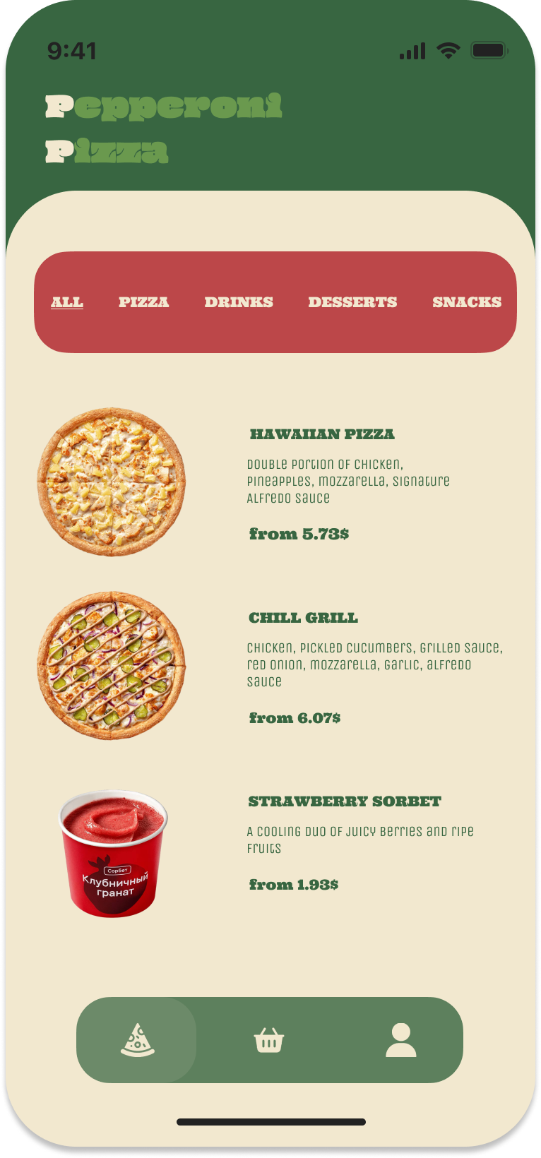
Рисунок 11 – Экран меню
Страницы авторизации/регистрации (рисунок 12) предлагают пользователям создать учетную запись или войти в существующую с помощью Email и пароля.
LoginActivity.kt – экран входа в приложение, который обрабатывает аутентификацию пользователя через Firebase Auth, сохраняет сессию через SessionManager и предоставляет навигацию через BottomNavigationView.
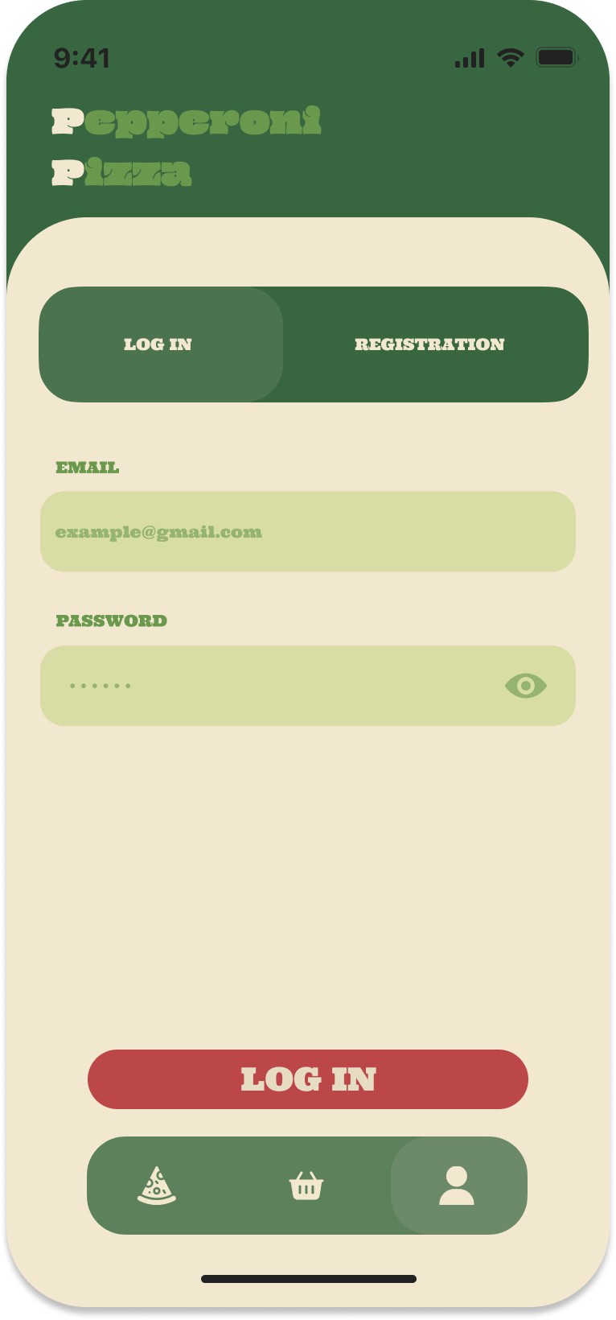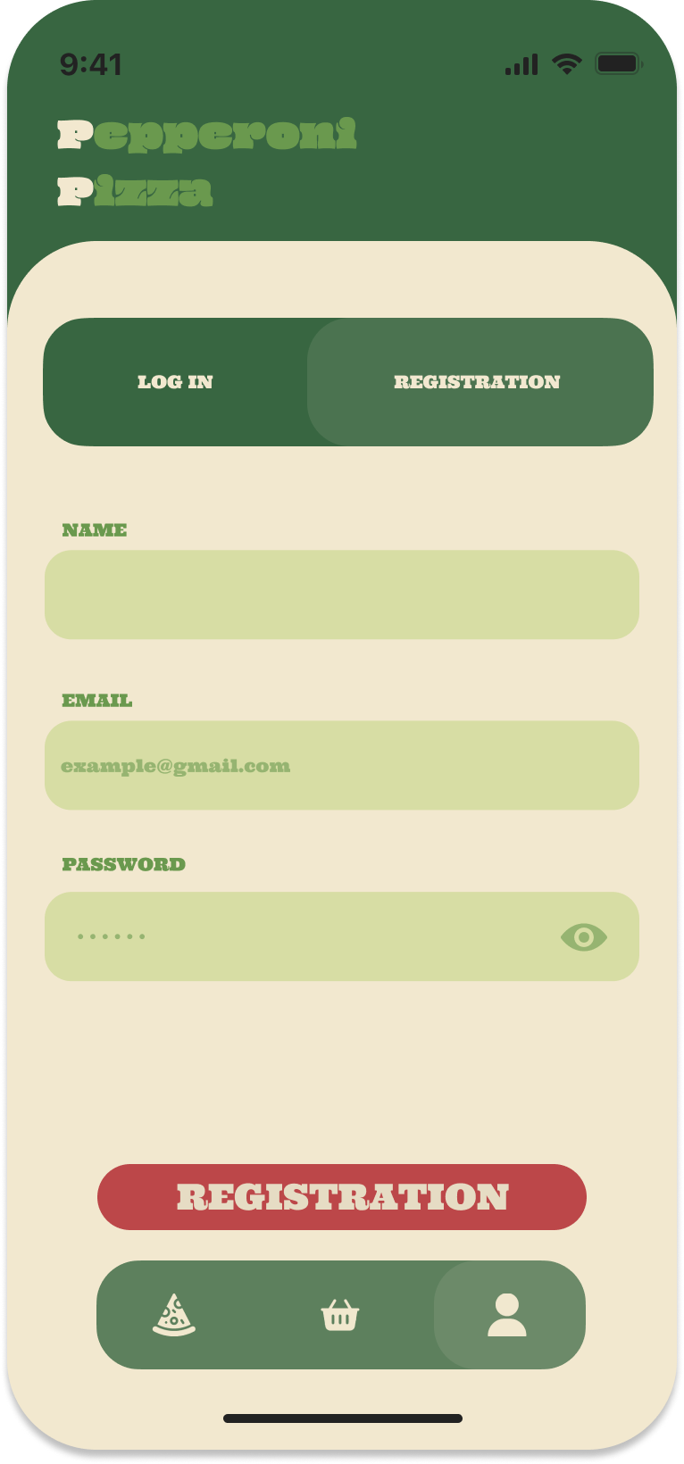
Рисунок 12 – Экраны авторизации и регистрации
UserAccountActivity.kt – экран профиля пользователя (рисунок 13), который проверяет авторизацию через SessionManager, отображает личную информацию пользователя (имя, email) и предоставляет функционал выхода, а также управляет навигацией через BottomNavigationView.
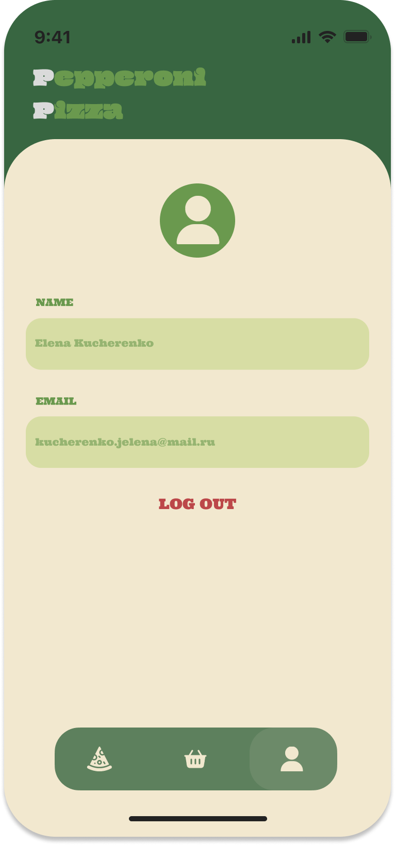
Рисунок 13 – Экран профиля пользователя
ProductDetailActivity.kt – страница детализации товара (рисунок 14). ProductDetailActivity.kt предоставляет расширенную информацию о выбранном товаре, включая крупное изображение, описание и возможность добавления его в корзину.
Для пицц доступен выбор размера с изменением цены, которая обновляется в кнопке «Добавить в корзину», а для других товаров отображается фиксированная цена. При нажатии на кнопку addToCartButton товар добавляется в корзину с выводом уведомления, а кнопка exitButton возвращает в MenuActivity без анимации.

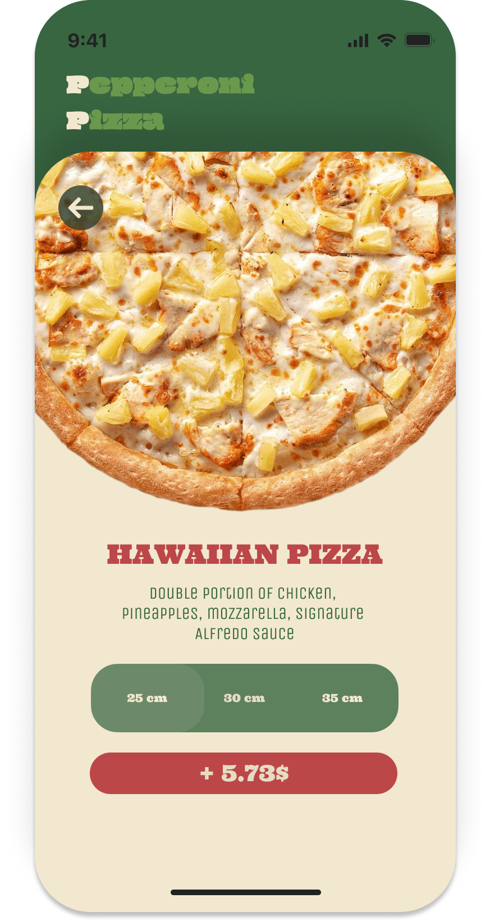
Рисунок 14 – Детализация товара
BasketActivity.kt – экран корзины (рисунок 15), который представляет собой список добавленных товаров, отображает итоговую сумму заказа и предоставляет возможность перейти к оформлению.
CartManager – класс, который управляет корзиной товаров, используя SharedPreferences для сохранения данных между сеансами.
addToCart(product, price) проверяет наличие товара в списке cartItems (через getCartItems()), увеличивает количество (quantity) при совпадении productId и цены, либо создает новый CartItem с учетом размера пиццы (через getSizeName()).
updateQuantity(productId, newQuantity) изменяет количество или удаляет товар (если newQuantity ≤ 0).
removeFromCart(productId) полностью удаляет товар из корзины.
getTotalPrice() суммирует стоимость всех товаров (price * quantity).

isOrderValid() проверяет минимальный заказ (30$), а getRemainingToMinOrder() возвращает недостающую сумму.
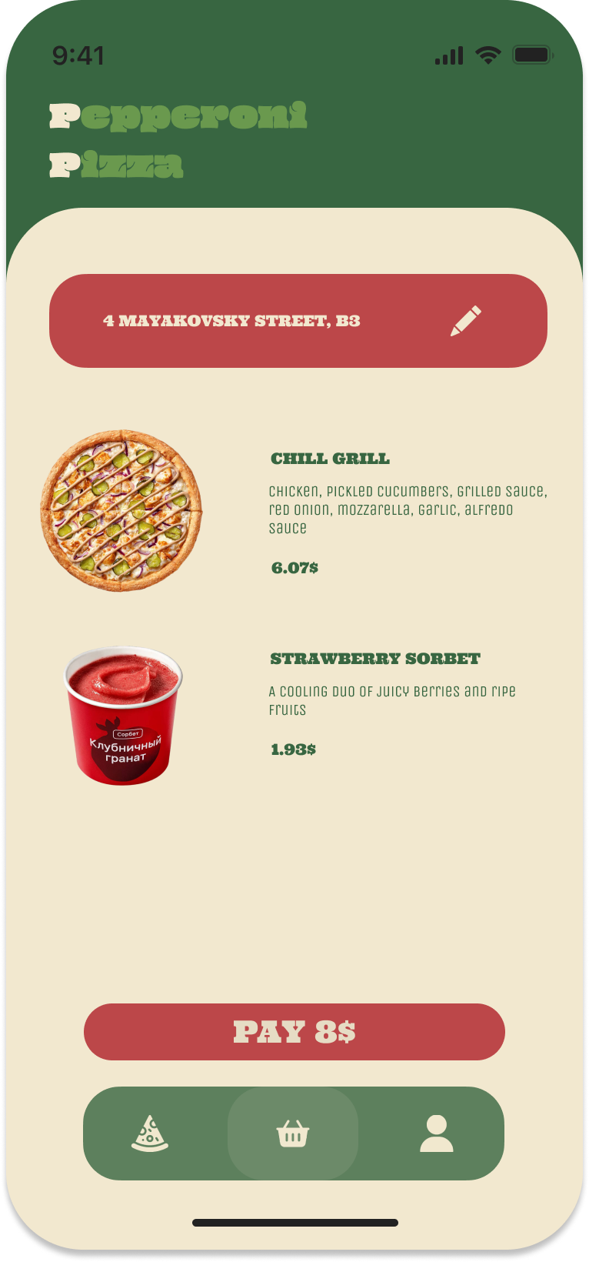
Рисунок 15 – Корзина

ГЛАВА 4. ДОКУМЕНТАЦИОННОЕ СОПРОВОЖДЕНИЕ МОБИЛЬНОГО ПРИЛОЖЕНИЯ.

4.1 Руководство по установке и настройке
Перед установкой приложения необходимо убедиться, что устройство соответствует следующим минимальным требованиям:
- Операционная система: Android 5.0 (Lollipop) и выше.
- Объем оперативной памяти: не менее 2 ГБ.
- Свободное место на диске: 37 МБ для APK-файла и кэшированных данных.
- Дополнительно: включенная опция «Установка из неизвестных источников».
Процесс установки.
Приложение распространяется в формате APK-файла, который предоставляет тренер или администратор. Процесс установки включает следующие этапы:
- Получение APK-файла, тренер передаёт его через QR-код с ссылкой в облачное хранилище
- Установка на устройство:
- Открыть файловый менеджер, найти скачанный APK.
- Нажать на файл → разрешить установку из неизвестных источников (если требуется).
- Запустить мастер установки → подтвердить разрешения.
Возможные проблемы установки и их решение:
- Установка заблокирована. Запрет установки из неизвестных источников. Выключить в настройках безопасности.
- Приложение не запускается. Несовместимость с ОС/железом. Проверить системные требования.
- Не хватает памяти. Мало места на устройстве. Очистить кэш или перенести APK на SD-карту.

4.2. Руководство пользователя
Основные функции приложения:
- Удобный просмотр меню по категориям (пиццы, напитки, закуски, десерты);
- Фильтрация по категориям;
- Детальные карточки товаров с фотографиями и описанием;
- Добавление/удаление товаров в корзине;
- Изменение количества товаров в корзине;
- Быстрое оформление заказа в 3 шага;
- Регистрация и авторизация пользователей.
Пошаговое использование:
Просмотр и выбор позиций
- Используйте фильтры для поиска нужных позиций;
- Нажмите на понравившеюся позицию для просмотра деталей;
- Выберите размер и нажмите «Добавить в корзину».
Оформление заказа.
- Перейдите в «Корзину»;
- Проверьте состав заказа;
- Нажмите «Оформить заказ»;
- Заполните данные доставки;
- Выберите адрес доставки;
- Подтвердите заказ.

ЗАКЛЮЧЕНИЕ

В ходе выполнения курсовой работы было разработано мобильное приложение «Pepperoni Pizza» для предоставления информации о меню и услугах компании, а также улучшение взаимодействия с клиентами через мобильное приложение.
Были выполнены следующие задачи:
− анализ объекта автоматизации;
− проектирование мобильного приложения;
− разработка мобильного приложения;
− документационное сопровождение мобильного приложения.
Проект подтвердил свою практическую ценность, объединив технологии (Kotlin, Firebase) и педагогический подход к обучению. Дальнейшая работа будет направлена на расширение аудитории и функционала.

СПИСОК ИСТОЧНИКОВ
1) Bottom Navigation Bar in Android Using Kotlin : сайт. – URL: https://www.geeksforgeeks.org/bottom-navigation-bar-in-android-using-kotlin/ (дата обращения: 23.04.2025)
2) Create app icons : сайт. – URL: https://developer.android.com/studio/write/create-app-icons?hl=ru (дата обращения: 11.04.2025)
3) Kotlin – официальная документация : сайт. – URL: https://kotlinlang.org/docs/home.html (дата обращения: 01.04.2025)
4) Передача данных при навигации : сайт. – URL: https://kmm.icerock.dev/learning/android/data-sharing (дата обращения: 01.05.2025)
5) Figma: разбираемся с нуля: сайт. – URL: https://hi-tech.mail.ru/review/124246-figma/ (дата обращения: 01.04.2025)
6) Стандартные математические функции в Котлине : сайт. – URL: https://kotlintutorial.de/ru/стандартные-математические-функции/ (дата обращения: 15.04.2025)
7) Оптимизация Firebase для офлайн-режима : сайт. – URL: https://ievetrov.ru/android-с-нуля-уроки/урок-14-интерфеис-serializable-передача-данных-меж/ (дата обращения: 16.04.2025)
8) Интерфейс Serializable – передача данных между Activity : сайт. – URL: https://itproger.com/course/kotlin-android/8 (дата обращения: 23.04.2025)
9) Руководство по языку Kotlin : сайт. – URL: https://metanit.com/kotlin/tutorial/ (дата обращения: 23.04.2025)
10) Списки в Kotlin, функции для работы с коллекциями : сайт. – URL: https://ievetrov.ru/kotlin-с-нуля-уроки/урок-9-списки-и-функции-для-коллекций/ (дата обращения: 23.04.2025)
11) Firebase Authentication : сайт. – URL: https://firebase.google.com/docs/auth?hl=ru (дата обращения: 01.04.2025)
12) Android Developers – Kotlin для Android : сайт. – URL: https://developer.android.com/kotlin (дата обращения: 23.04.2025)
13) Kotlin Coroutines Guide : сайт. – URL: https://kotlinlang.org/docs/coroutines-guide.html (дата обращения: 16.04.2025)
14) Kotlin для начинающих (Metanit) : сайт. – URL: https://metanit.com/kotlin/tutorial/ (дата обращения: 16.04.2025)
15) Kotlin в примерах (GeeksforGeeks) : сайт. – URL: https://www.geeksforgeeks.org/kotlin-programming-language/ (дата обращения: 23.04.2025)
16) Effective Kotlin (Medium) : сайт. – URL: https://medium.com/androiddevelopers/effective-kotlin (дата обращения: 16.04.2025)
17) Kotlin Design Patterns : сайт. – URL: https://github.com/dbacinski/Design-Patterns-In-Kotlin (дата обращения: 16.04.2025)

ПРИЛОЖЕНИЕ

<?xml version="1.0" encoding="utf-8"?>
<RelativeLayout xmlns:android="http://schemas.android.com/apk/res/android"
xmlns:tools="http://schemas.android.com/tools"
xmlns:app="http://schemas.android.com/apk/res-auto"
android:layout_width="match_parent"
android:layout_height="match_parent"
android:background="@color/green"
tools:context=".menu_basket.MenuActivity">
<FrameLayout
android:id="@+id/frame_for_name_pizza_pepperoni"
android:layout_width="match_parent"
android:layout_height="match_parent"
app:layout_constraintTop_toTopOf="parent"
app:layout_constraintStart_toStartOf="parent"
app:layout_constraintEnd_toEndOf="parent"
app:layout_constraintHeight_percent="0.20">
<androidx.constraintlayout.widget.ConstraintLayout
android:layout_width="match_parent"
android:layout_height="wrap_content">
<LinearLayout
android:id="@+id/ll_pizza"
android:layout_width="wrap_content"
android:layout_height="wrap_content"
android:layout_marginStart="0dp"
android:layout_marginTop="50dp"
android:orientation="horizontal"
app:layout_constraintStart_toStartOf="parent"
app:layout_constraintTop_toTopOf="parent">
<TextView
android:layout_width="wrap_content"
android:layout_height="wrap_content"
android:layout_marginLeft="45dp"
android:fontFamily="@font/oi"
android:text="P"
android:textColor="@color/beige"
android:textSize="35sp" />
<TextView
android:layout_width="wrap_content"
android:layout_height="wrap_content"
android:fontFamily="@font/oi"
android:text="izza"
android:textColor="@color/text"
android:textSize="35sp" />
</LinearLayout>
<LinearLayout
android:id="@+id/ll_pepperoni"
android:layout_width="wrap_content"
android:layout_height="wrap_content"
android:layout_marginTop="00dp"
android:orientation="horizontal"
app:layout_constraintStart_toStartOf="@id/ll_pizza"
app:layout_constraintTop_toBottomOf="@id/ll_pizza">
<TextView
android:layout_width="wrap_content"
android:layout_height="wrap_content"
android:layout_marginLeft="45dp"
android:fontFamily="@font/oi"
android:text="P"
android:textColor="@color/beige"
android:textSize="35sp" />
<TextView
android:layout_width="wrap_content"
android:layout_height="wrap_content"
android:fontFamily="@font/oi"
android:text="epperoni"
android:textColor="@color/text"
android:textSize="35sp" />
</LinearLayout>
<FrameLayout
android:id="@+id/frame_for_content"
android:layout_width="match_parent"
android:layout_height="@dimen/_600sdp"
android:layout_marginTop="0dp"
android:background="@drawable/setting_background"
app:layout_constraintTop_toBottomOf="@id/ll_pepperoni" />
<HorizontalScrollView
android:id="@+id/horizontalScrollView2"
android:layout_width="0dp"
android:paddingEnd="16dp"
android:paddingStart="16dp"
android:layout_height="90dp"
android:layout_marginStart="26dp"
android:layout_marginEnd="26dp"
android:layout_marginTop="@dimen/_20sdp"
android:background="@drawable/bottom_auth_reg"
android:fillViewport="true"
android:scrollbars="none"
app:layout_constraintEnd_toEndOf="parent"
app:layout_constraintStart_toStartOf="parent"
app:layout_constraintTop_toBottomOf="@id/ll_pepperoni">
<LinearLayout
android:id="@+id/categoriesContainer"
android:layout_width="wrap_content"
android:layout_height="match_parent"
android:gravity="center_vertical"
android:orientation="horizontal"
android:paddingStart="12dp"
android:paddingEnd="12dp" />
</HorizontalScrollView>
<androidx.recyclerview.widget.RecyclerView
android:id="@+id/productsRecyclerView"
android:layout_width="match_parent"
android:layout_height="0dp"
android:padding="8dp"
android:clipToPadding="false"
app:layout_constraintBottom_toTopOf="@+id/bottomNavigationView"
app:layout_constraintEnd_toEndOf="parent"
app:layout_constraintStart_toStartOf="parent"
app:layout_constraintTop_toBottomOf="@+id/horizontalScrollView2"
app:layout_constraintVertical_bias="0"
app:layout_constraintHeight_default="wrap"
android:layout_marginTop="20dp"
android:layout_marginBottom="30dp"/>
<com.google.android.material.bottomnavigation.BottomNavigationView
android:id="@+id/bottomNavigationView"
android:layout_width="300dp"
android:layout_height="90dp"
android:layout_marginStart="20dp"
android:layout_marginTop="665dp"
android:layout_marginEnd="20dp"
android:layout_marginBottom="30dp"
android:background="@drawable/bottom_bar_backgroud"
android:outlineSpotShadowColor="@color/beige"
android:paddingTop="20dp"
app:itemIconSize="30dp"
app:itemIconTint="@drawable/item_selector"
app:layout_constraintBottom_toBottomOf="parent"
app:layout_constraintEnd_toEndOf="parent"
app:layout_constraintStart_toStartOf="parent"
app:menu="@menu/bottom_menu" />
</androidx.constraintlayout.widget.ConstraintLayout>
</FrameLayout>
</RelativeLayout>

